|  |
| --- |
| GUIA DE ESTILOS |
| MIAMI VIBES |
|  |
|  |

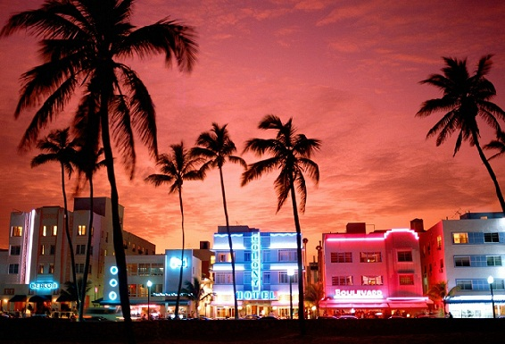

ÍNDICE

LOGOTIPO 2

ICONOS 3

## LOGOTIPO

Para nuestro logotipo tendremos que utilizar unas medidas predefinidas y las cuales no podremos cambiar. Para la página principal tendremos que utilizar estrictamente las medidas: 180px de alto y 190px de ancho.

200px

200px

Para los logotipos pequeños de distintas páginas usaremos las medidas mas flexibles que irán desde:

El más pequeño seria con las medidas: 125px de alto y 125px de ancho.

125px

150px

El más grande seria con las medidas: 150px de alto y 150px de ancho.

150px

150px

## ICONOS

En el apartado de los iconos utilizaremos únicamente los iconos representativos de redes sociales y aplicaciones específicas como: Tiktok, Instagram, Youtube, etc. El estilo sencillo de estos iconos se caracteriza por su apariencia únicamente en blanco sobre fondos armoniosos que permiten ser fácil reconocibles.

**TAMAÑO**

El tamaño de los iconos varian en tres tamaños distintos:

* **Tamaño icono grande**: 128px de alto y 128px de ancho.

128px



128px

* **Tamaño icono mediano**: 80px de alto y 80px de ancho:

80px



80px

* **Tamaño icono pequeño**: 48px de alto y 48px de ancho:

48px



48px

## ICONOS

Nuestra paleta de colores para la web nos ayudara a combinar todo de manera sencilla ya que estarán ambientados en la temática de la noche y de Miami.

Resolution Blue

Hexadecimal: #19297c

RGB: (25, 41, 124)

Federal Blue

Hexadecimal: #2e1760

RGB: (46, 23, 96)

 

Navy Blue

Hexadecimal: #22007

RGB: (34, 0, 124)

Persian Indigo

Hexadecimal: #311d83

RGB: (49, 29, 131)

 

Space cadet

Hexadecimal: #171738

RGB: (23, 23, 56)

Negro

Hexadecimal: #000000

RGB: (0, 0, 0)



Blanco

Hexadecimal: #ffffff

RGB: (255, 255, 255)

Tea rose (red)

Hexadecimal: #eac8ca

RGB: (234, 200, 202)





Melon

Hexadecimal: #fbabaa

RGB: (251, 171, 170)

Pink Lavender

Hexadecimal: #e6c0e9

RGB: (230, 192, 233)





Cerise

Hexadecimal: #e43f6f

RGB: (228, 63, 111)